13 марта в детском саду проходил общесадиковский конкурс

«Родитель года -2019»

Нашу группу достойно представляла председатель родительского комитета

Артемова Дарья Николаевна
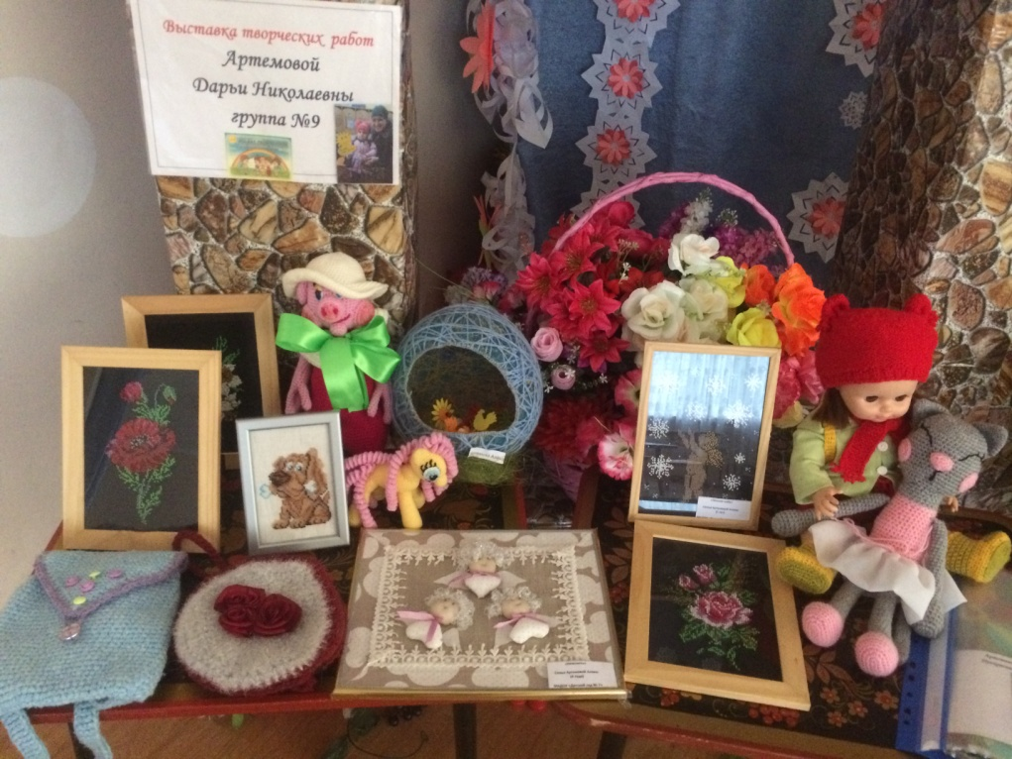
Вниманию присутствующих была предложена выставка творческих работ Дарьи Николаевны. Прекрасные вязанные игрушки : «Кошечка», «Фунтик», «Лошадка» и д.р , картины из бисера и ткани вызвали восторг у участников конкурса и гостей. Была приготовлена презентация о своей семье, в доступной форме было рассказано о каждом члене дружной семьи, как проводят свободное время, где отдыхают, любимые занятия. Девиз семьи: «Научился сам, научи другого» На предложенное задание «Как поступить в данной ситуации» Дарья Николаевна с радостью поделилась опытом воспитания своих детей.
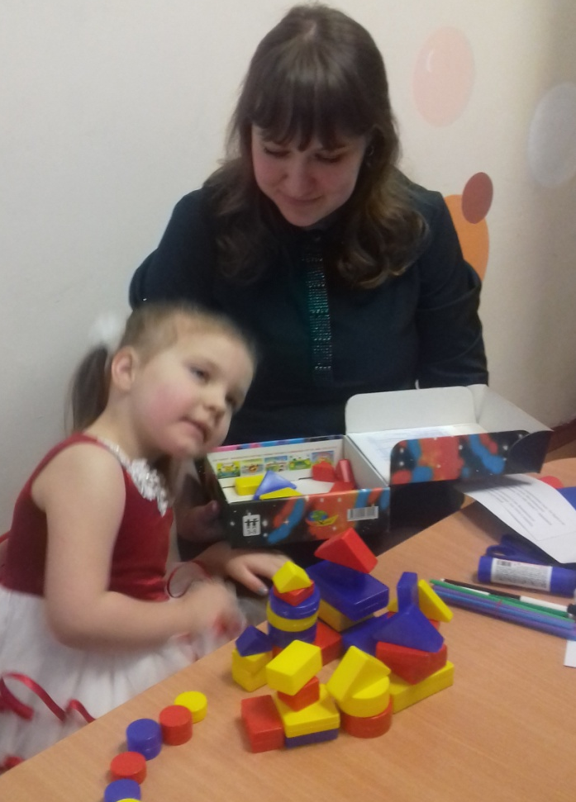
Творческие этапы конкурса прошли очень интересно. Был построен замечательный семейный городок.
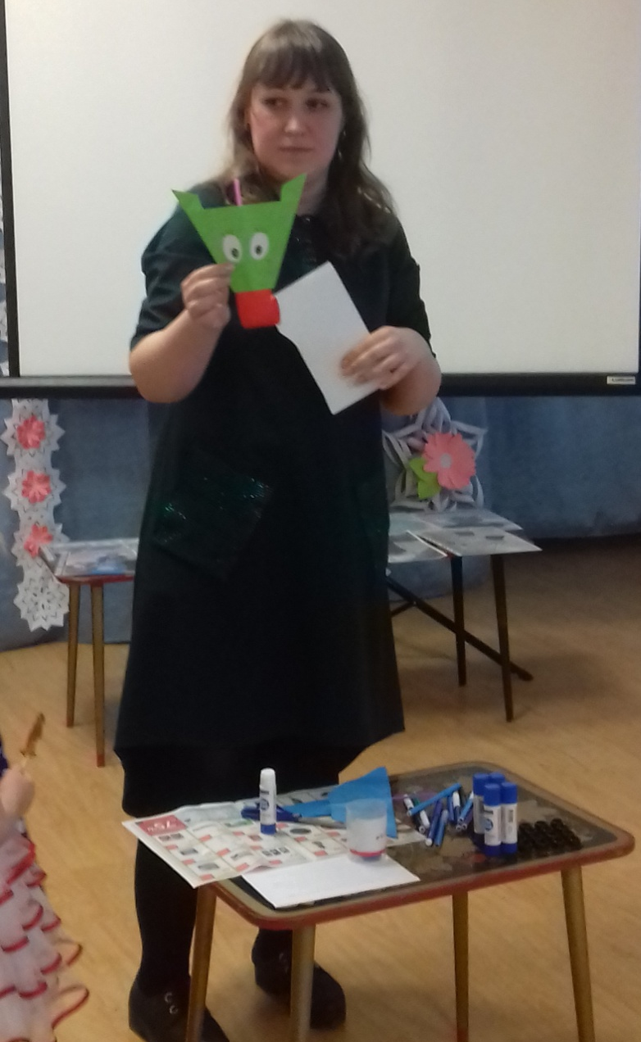
На мастер-классе были представлены оригинальные поделки оригами : слоник и дракон. Все участники конкурса интересом изготовили поделки - игрушки. С которыми приятно играли дети и взрослые.

В этом замечательном конкурсе семья Артемовых стала победителем в номинации «Самая находчивая семья».
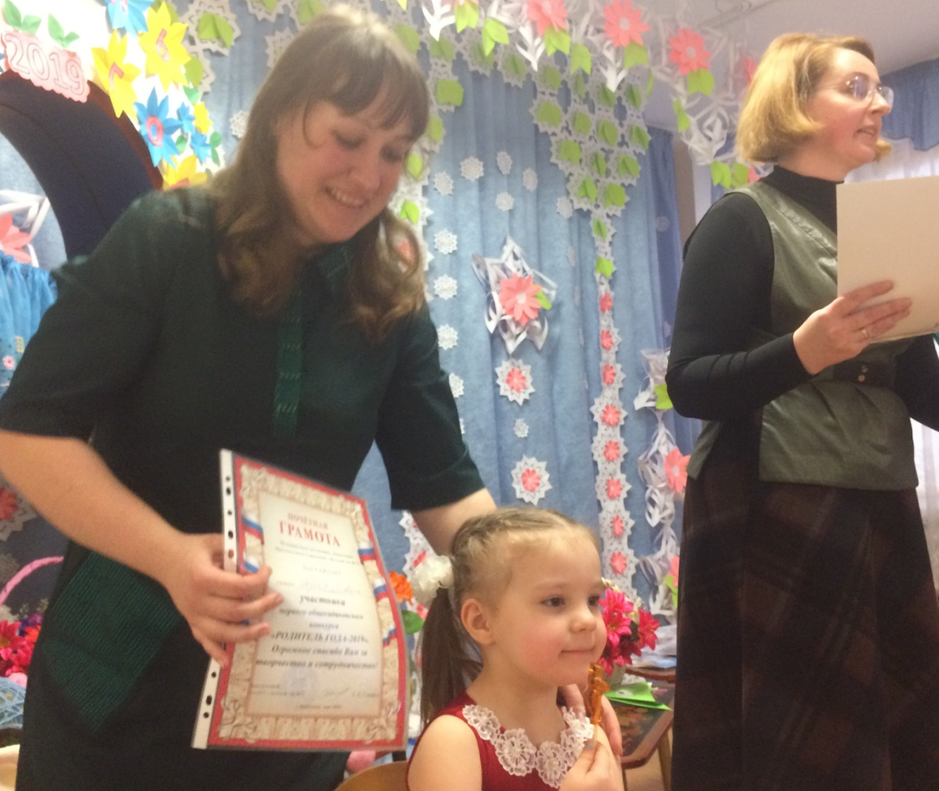

Все взрослые участники конкурса были награждены почетными грамотами , а дети сладкими призами.
Большое спасибо за участие!

